 **LÜTFULLAH KOCABAŞOĞLU MESLEKİ EĞİTİM MERKEZİ **

**OKUL KIYAFET KURALLARI VE GÖRSEL ÖRNEKLERİ**

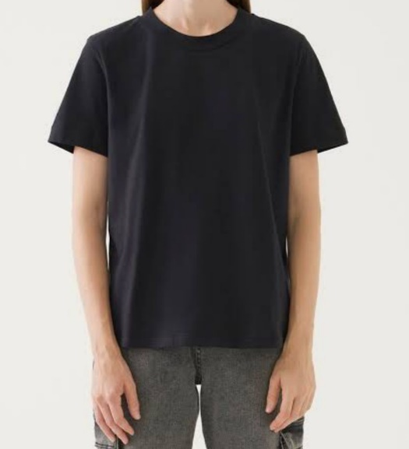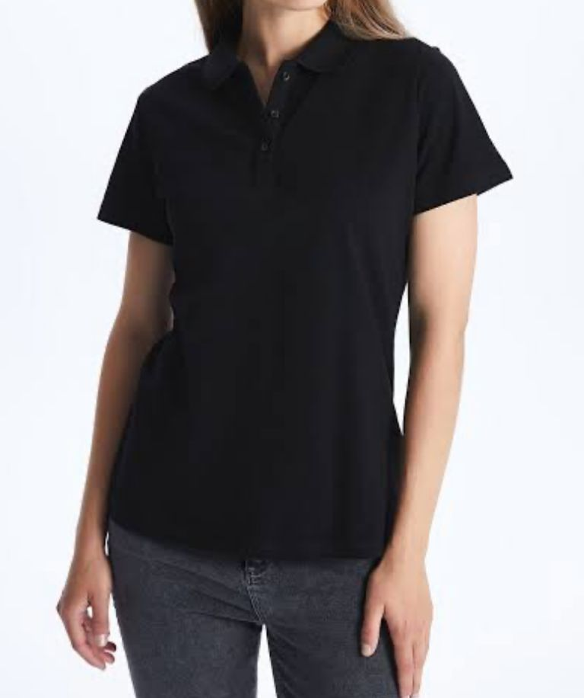

* **ÜSTE : SİYAH YA DA LACİVERT RENK TİŞÖRT YADA KAPŞONLU-KAPŞONSUZ SWEATSHİRT**

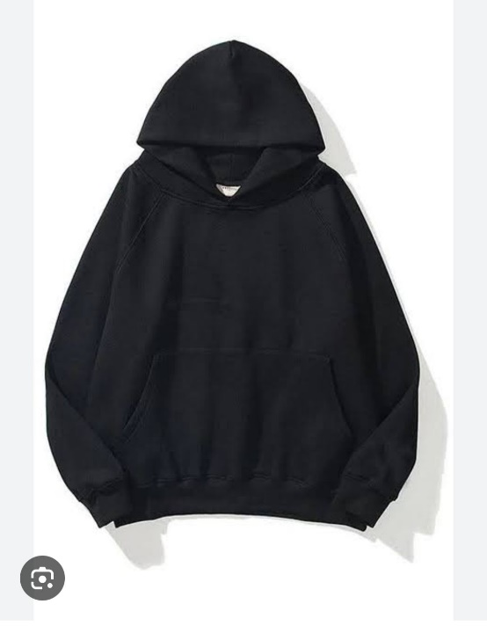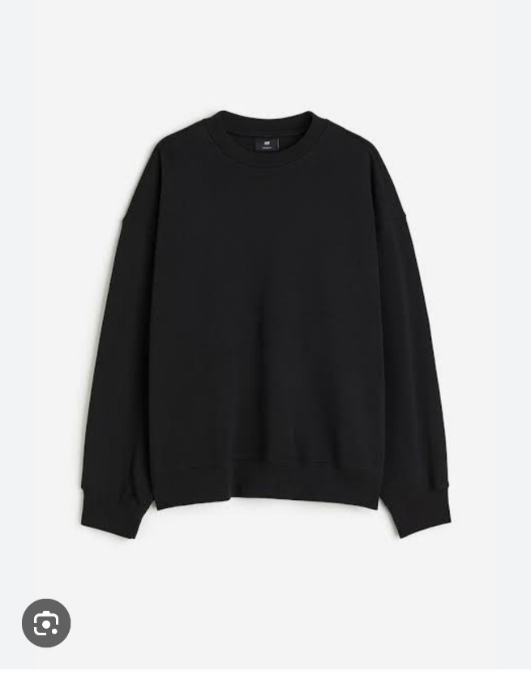

* **ALT : SİYAH YA DA LACİVERT RENK KUMAŞ YADA KOT PANTOLON (BOL KESİM)**

**KIYAFETLERDE DİKKAT EDİLECEK HUSUSLAR.**

* Tişörtler KROP (Karın bölgesi açık ) olmayacak.
* Tişörtlerin önünde yada arkasında resim/logo/foto/desen olmayacak
* Pantalonlar Streç,tayt ….vb tarzı olmayacak
* Pantalonlar yırtk,taşlanmış,kısa,şort,kapri,eşoftman veya tulum şeklinde olmayacak.
* Elbiseler düzgün ve temiz olacak.
* Belirlenen kıyafet 4 yıl sürecince değiştirilmeyecektir.

Okul İdaresi